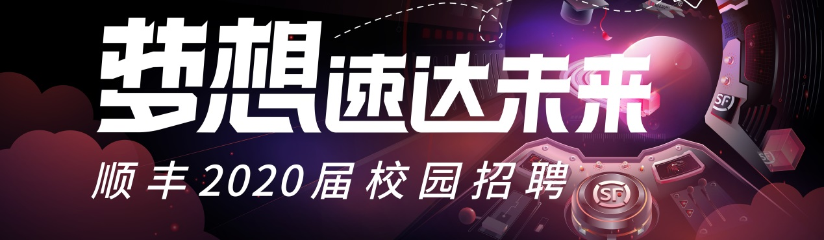
梦想速达未来
——顺丰仓储2020届校园招聘简章
一、公司介绍：
1993年，顺丰诞生于广东顺德。2016年12月12日，顺丰速运取得证监会批文获准登陆A股市场，2017年2月24日，正式更名为顺丰控股。 股票代码002352。
顺丰仓储业务开始2011年，作为集团未来的战略业务，目前已成为速运核心业务的重要组成部分。顺丰仓储致力于打造行业领先的智慧仓储物流生态平台，与速运大网形成资源协同，构成有效链接集团核心业务的战略支撑。仓储业务目前已布局全国四大区域100多个重点城市，依托专业的运营管理水平、先进的系统管理能力、完善的仓配一体化网络，为客户提供专业、高效、高质量的服务。
“明日红杉—配物流菁英孵化营”旨在从2020届校招大学生中甄选出一批最优秀、最具潜力、可塑性最强的仓配运营储备人才，通过导师制培养、重点项目轮岗、重要岗位历练等方式，多渠道培养、压强式管理，快速提升成才速度，培养出一批带着纯正顺丰基因的仓配物流高级管理人才，既深度认同及践行顺丰的价值观，又精通顺丰业务体系与管理体系，能够带领仓储未来不断创新突破、取得更高成就！
一、面向对象：
2020届全日制本科及以上毕业生（正式毕业时间为2019.11.01-2020.09.31）
二、我们需要：
A致力于成为智能仓配物流发展赛道的有志之士；
B优秀的学习能力，良好的团队协作意识与沟通能力；
C具备吃苦耐劳、坚忍不拔的品质，原因长期从事仓储物流行业；
B大学英语四级（CET-4）成绩425分以上（外语为小语种的申请者须达到同等水平）；
C专业不限，愿意从事仓储物流行业、服从岗位调配优先；
三、培养计划：
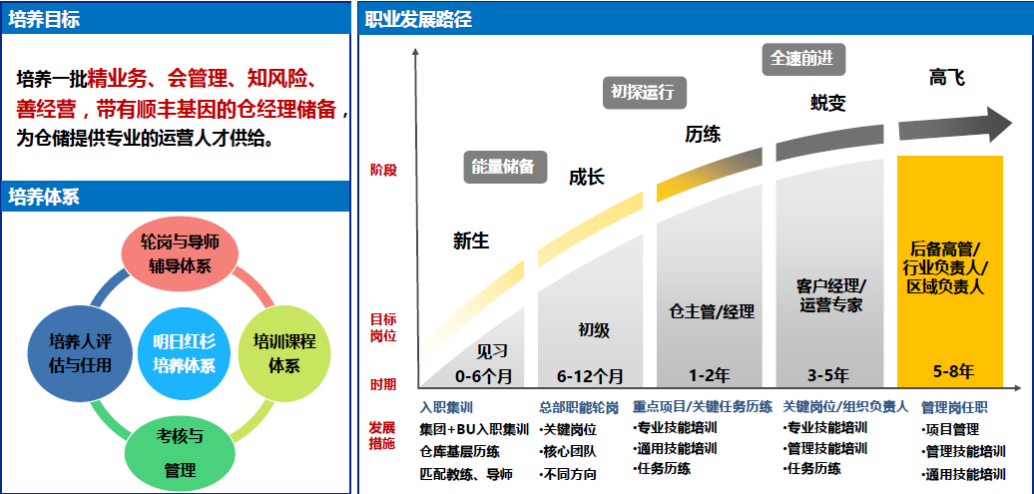
四、福利待遇：
依据集团2020校招薪酬标准而定，入职即按国家规定缴纳社保公积金，并享受公司内部福利政策；
三、招聘流程
登陆顺丰招聘官网（campus.sf-express.com）或顺丰校园招聘微信公众号→在线注册简历并参加测评→线上面试→签约
A注册简历：完善个人简历信息后，可选择“仓配物流管理储备”职位进行在线申请；
B在线测评：完成职位申请后，请根据网站提示进行在线测评；
C面试：通过简历筛选后，进行线上面试；
E签约：线上签订《就业协议书》。
更多详情请通过登入招聘网站主页：campus.sf-express.com了解！

